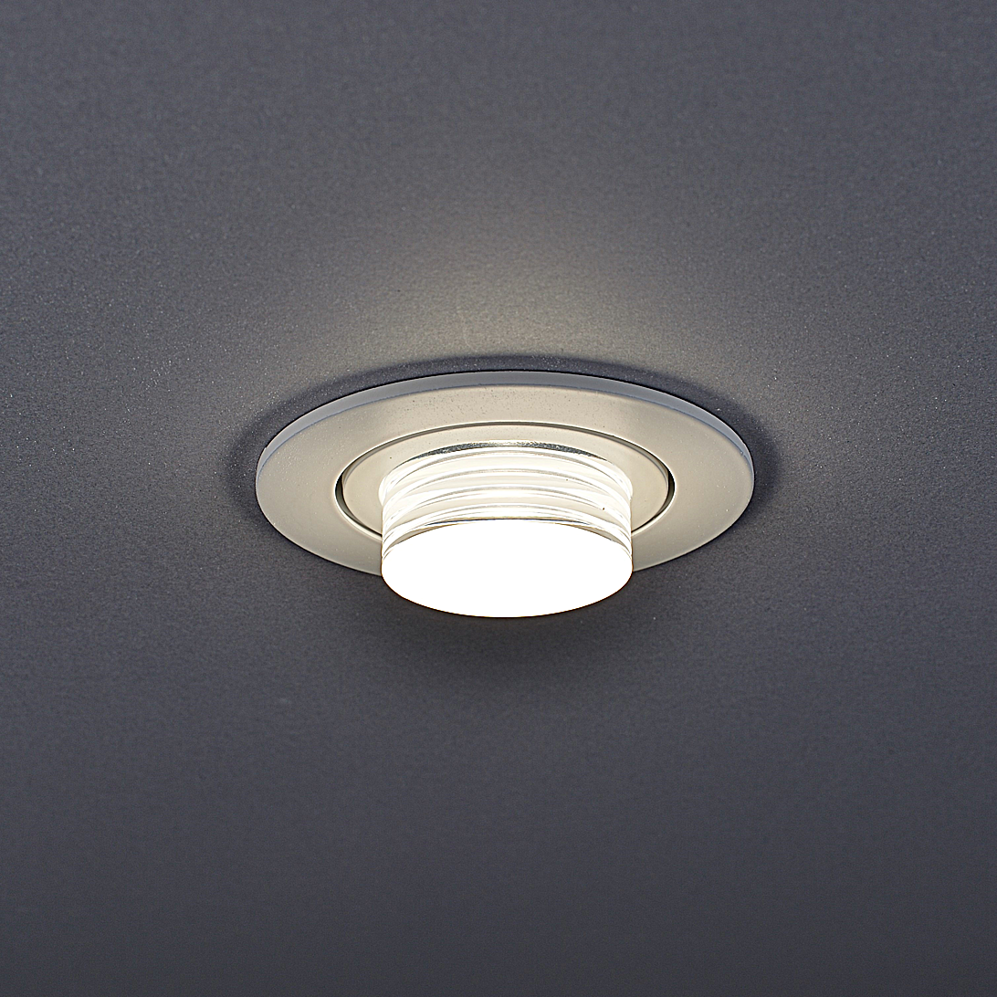**Leuchtenname:** x.light micro C Einbaustrahler DALI  
  
**Artikelnummer:** 805166  
  
**Serienbeschreibung:**Technischer Ausschreibungstext – Einbauleuchte x.light micro C

Die x.light micro C ist ein kompakter, runder LED-Einbaustrahler für den Deckeneinbau in abgehängte Decken mit 68 mm Ausschnitt. Sie kombiniert hochwertige Lichttechnik mit einem dekorativen, indirekten Lichteffekt durch ein speziell entwickeltes Acryl-Dekorelement. Die Leuchte ist ideal für architektonisch anspruchsvolle Lichtkonzepte in Fluren, Besprechungszonen, Empfangsbereichen und modernen Innenräumen mit reduziertem Designanspruch.

Das Gehäuse besteht aus Aluminiumdruckguss und dient gleichzeitig als passiver Kühlkörper zur optimalen Wärmeableitung. Das Besondere ist der integrierte Acrylglaszylinder mit polierten Kanten und satinierter Unterseite. An dessen Außenkante sind vier feine Linien eingefräst, die das Licht gezielt auskoppeln und als leuchtende Ringe sichtbar machen. So entsteht ein zusätzlicher Lichthof unter der Decke – ein markantes Lichtmerkmal der Serie.

Die rotationssymmetrische, breitstrahlende Lichtverteilung erfolgt direkt nach unten mit einem Ausstrahlungswinkel von 110°, wodurch ein homogenes Lichtbild auf Flächen erreicht wird. Die Leuchte eignet sich damit sowohl zur Akzentuierung als auch zur Flächenbeleuchtung in niedrigen bis mittleren Raumhöhen.

Der Einbau erfolgt werkzeuglos mittels Federtechnik. Die Leuchte ist schwenkbar und wird inklusive externem Konverter geliefert, der in der abgehängten Decke positioniert wird. Verschiedene Varianten mit Lichtfarben (z. B. 2700 K), hoher Farbwiedergabe (CRI > 90) sowie dimmbaren Steuerungsarten wie DALI oder TouchDim sind erhältlich. Das Licht ist flimmerfrei und visuell ruhig.

Die Serie x.light micro C ist in verschiedenen Ausführungen und Leistungsklassen verfügbar und bietet eine attraktive Lösung für alle Anwendungen, in denen Design, Funktion und minimales Bauvolumen gefragt sind.

Variante und technische Details wie folgt:  
  
**Merkmale:**- Aludruckguss

- Einbaustrahler LED

- rund für 68er Loch

- Passend für üblichen 68er Deckenausschnitt

- Werkzeugloser Einbau

- Inkl. Konverter extern

- Flimmerfreies Licht

**Auf Anfrage ohne zusätzliche Kosten:**-  
  
**Gewicht (kg):** 0,4  
  
**Farbe:** Weiß RAL 9003  
  
**Lichtfarbe / Lichttemperatur (K):** 2700  
  
**Schutzart (-):** IP20  
  
**Schutzklasse (-):** I  
  
**Durchmesser (mm):** 82  
  
**Abmessungen (mm):** Breite: 0mm; Höhe: 18mm; Länge: 0mm  
  
**Einbautiefe (mm):** 80  
  
**Pendellänge (mm):** -  
  
**Deckenausschnitt (mm):** 68 ⌀  
  
**Effizienz (lm/W): 65,14 lm/W  
  
Farbwiedergabeindex Ra (-):** >90  
  
**Lichtaustrittswinkel (Grad):** 110  
  
**Gesamtlichtstrom (lm):** 912  
  
**Gesamtlichtstrom direkt / indirekt (lm):** 912 / -  
  
**Lichtstromerhalt (%):** L80>50.000h  
  
**Systemleistung (W):** 14  
  
**Systemleistung direkt / indirekt (W):** 14 / -  
  
**Betriebsgerät:** DALI/TD  
  
**Betriebsgerätbeschreibung:** DALI, Touchdim  
  
**Einheitliche Blendungsbewertung (URG):** -  
  
**Lichtverteilung direkt / indirekt (%):** 100 / 0  
  
**Produktvariantenbeschreibung:** -  
  
  
  
**Hersteller:** luxwerk - manufaktur für lichttechnik GmbH  
  
**Artikelnummer:** 805166